Rekognoszierungsbericht
für Hauslager
cudesch
Allgemeiner Teil
Lager des/der:
Datum:
Vorgesehene Teilnehmerzahl:
Verbindungen
Nächste Bahnstation: Bahnhof Luzern oder Haltestelle Kriens, Mattenhof
Haltstelle öffentl. Verkehrsmittel: VBL Haltestelle Obernau, Postautohaltestelle Obernau
Kontaktperson / Adresse für Material-Sendungen:
PLZ/Ort:
davon Leitende:
Mädchen:
Knaben:
Ortschaft
Landeskarten:
Blatt-Nr. 1:25 000: 1150
Blatt-Nr. 1:50 000: 235
Tel.-Nr. Polizeiposten: 041 320 11 17
Öffnungszeiten: Mo - Fr: 08.00 - 11.00, 14.00 - 18.00, Sa: 08.00 - 11.00
Tel.-Nr. Gemeindekanzlei: 041 329 61 11
Nächste Poststelle: Obernauerstrasse 89, 6012 Obernau
Feuermeldestelle: 118, 041 320 44 72
Kehrichtabfuhr,Kompost: in Container an Blattigstrasse, Recycling: Sammelstelle Obernau
Notfalldienste
Arzt: Dr. med. Jörg Fritschi, Kleinbuholz 3, 6012 Obernau, 041 320 10 55
Spital: Luzerner Kantonsspital, Spitalstasse, 6000 Luzern, 041 205 11 11
Drogerie/Apotheke: Medicus Apotheke, Migros Hofmatt, Kriens; Apotheke Späni, Luzernerstr. 14, Kriens
Rega: Tel.-Nr. 1414
Einkaufsmöglichkeiten (Adresse, Tel.-Nr., Öffnungszeiten)
Bäckerei: Schüssler, Obernauerstrasse 26, 041 322 01 51: Hänggi, Obernauerstrasse 38, 041 322 15 10
Einkaufscenter: Coop Schappecenter, Hobacherweg 2, 041 329 00 60; Migros Hofmatt, Luzernerstr. 30, 041 329 65 65
Metzgerei: Matter, Fenkerstrasse. 1, 041 322 00 30; Keller, Luzernerstrasse 9, 041 320 44 52
Dorfladen:
Verschiedenes (programmabhängig)
Spielwiese/Sportanlagen/Badi: Schulhaus Obernau, Parkbad Kleinfeld, Schwimmhalle Krauer
OL-Karte: siehe: http://www.swiss-orienteering.ch/karten/
Sehenswürdigkeiten: Renggloch, Sonnenberg, Stadt Luzern
Wandermöglichkeiten: Sonnenberg, Chrienseregg, Pilatus, Eigenthal
Gefahren in der Umgebung: Renggbach bei Hochwasser
Vita-Parcours: Sonnenberg

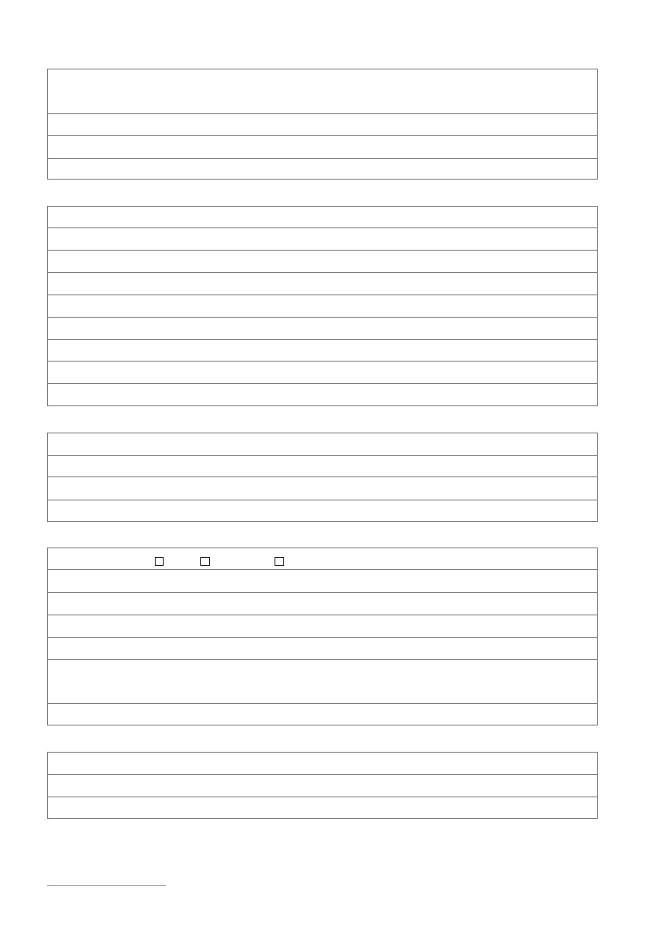Infos über das Haus
Adresse und Tel.-Nr. des Hauses: Pfadiheim Blattig, 6012 Obernau, 041 320 35 30
Lage/Koordinaten: ländliche Umgebung, an Bach- und Waldrand, 581 m.ü.M, 660.957 209.250
Adresse / Tel.-Nr. des Hausbesitzers: Heimverein der Pfadi Kriens c/o Philipp Arnold, Sonnefeld 43, 6012 Obernau
Adresse / Tel.-Nr. des Verwalters: Iris Oostenbrug, Kleinbuholz 8, 6012 Obernau, 041 320 84 50
Einrichtungen allgemein
Ess- und Aufenthaltsräume: 4
Leiterzimmer/Büro: 1
Bastelraum: 1
Garderobe: 1
Schlafstellen pro Zimmer: 2x12, 1x9, 1x7
Wolldecken/Kopfkissen pro Schlafstelle: Wolldecken ja, Kopfkissen nein
Wird die Bettwäsche abgegeben (z.B. Kissenbezüge)? Nein
Muss ein Schlafsack mitgebracht werden? Ja
Tischtennistisch/«Töggelikasten», nein…:
Sanitäre Anlagen
Anzahl WC: 3 WC, 2 Pissoire
Muss WC-Papier mitgebracht werden? Ja
Anzahl Waschräume: 1
Anzahl Duschstellen: 4
Küche
Kochherd:
Gas x
Elektrisch
Holz
Anzahl Kochstellen: 4
Anzahl Duschräume: 1
Anordnung:
Materialraum: 1
Trocknungsraum: nein
Zufahrt möglich? Ja
Total: 40
Sind zusätzliche Kippkessel vorhanden? Ja, 1 Bratpfanne
Backofengrösse:
Kühlschrank: 2
Vorratsraum vorhanden? Ja
Welches Kücheninventar (Küchenwäsche, Thermoskrüge, Rüstmaterial, …) muss mitgebracht werden?

Anzahl Bleche:
Inhalt:
Anzahl Auflaufformen:
Tiefkühler: 1
Inhalt:
Weiteres wie Abwaschmaschine usw.
Kosten
Miete pro Person/Nacht: Fr. 9.- mindestens aber fr. 200.- pro Nacht
Nebenkosten: Strom, Telefon
Kosten für Reinigung:
Kurtaxe:Fr. 1.20pro Person und Nacht
Rekognosziert am: .................................................. durch: .....................................................................................
Rekognoszierungsbericht für Hauslager: PBS.3051.01.de / Quelle: Leiterhandbuch Lagersport, ESSM, 1998

